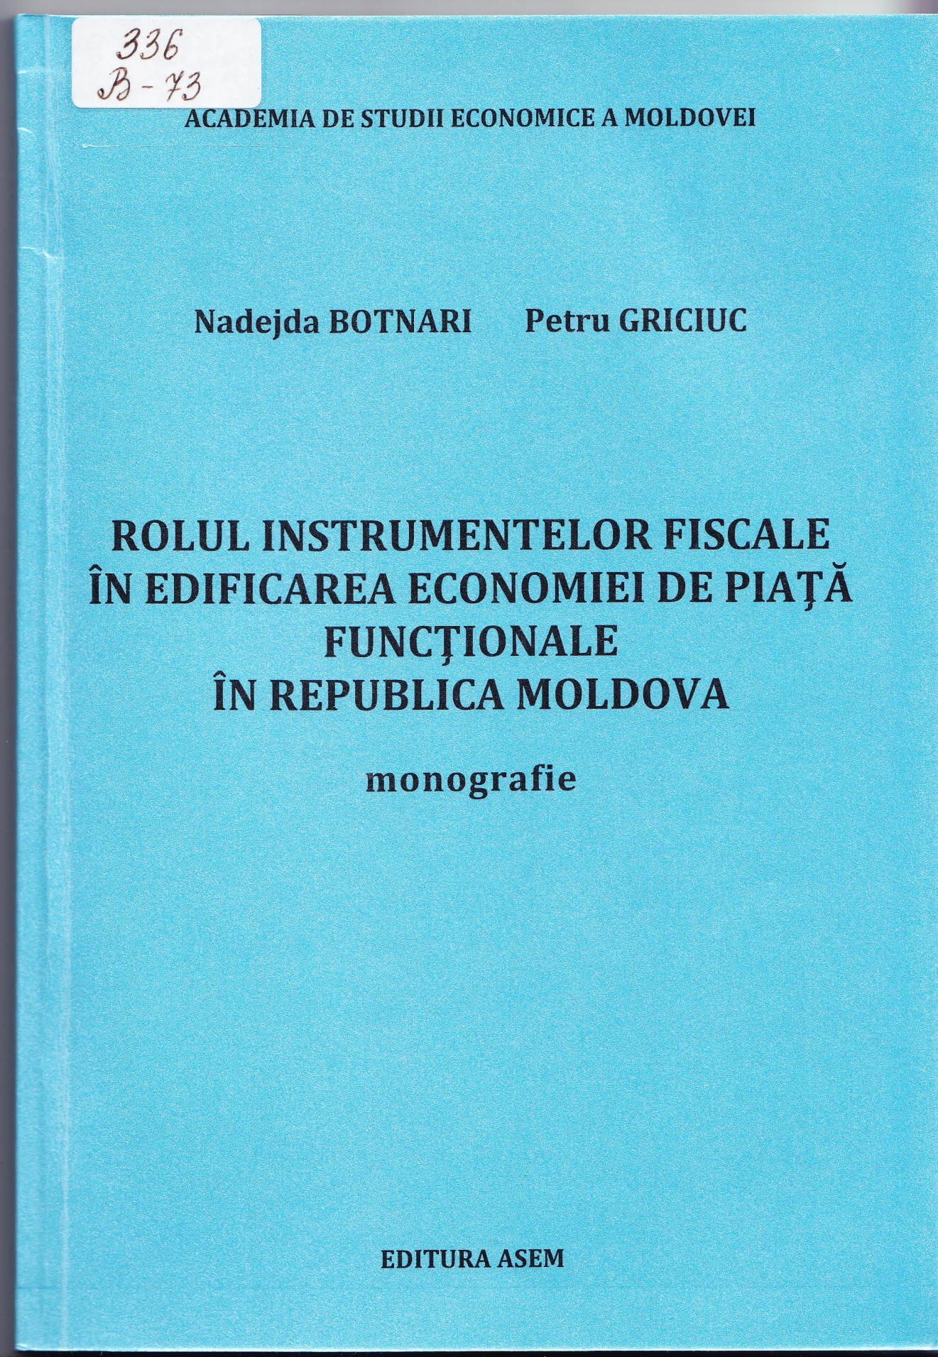

CUPRINS
PREFAŢĂ 4
Capitolul I. FUNDAMENTAREA TEORETICĂ A CONCEPTULUI DE INSTRUMENTE FISCALE ÎN CONTEXTUL ECONOMIEI DE PIAŢĂ FUNCŢIONALE 6
- Abordări teoretice privind economia de piaţă funcţională 6
- Repere conceptuale privind instrumentele financiare şi fiscale 14
- Teoretizări asupra obiectivelor şi rolului instrumentelor fiscale în
contextul politicii fiscale pozitive 20
- Recapitulare 34
Capitolul II. EVALUAREA ŞI RELAŢIONAREA INSTRUMENTELOR FISCALE PRIN PRISMA CRITERIILOR ŞI CARACTERISTICILOR ECONOMIEI DE PIAŢĂ FUNCŢIONALE 36
- Cadrul analitic de evaluare a impactului instrumentelor fiscale asupra
funcţionalităţii economiei de piaţă 36
- Instrumentele fiscale sub impactul factorilor şi parametrilor
macroeconomici şi structurali ai economiei de piaţă 41
- Interdependenţa dintre sistemul de impozite şi taxe din Republica
Moldova şi caracterul funcţional al economiei naţionale 55
- Asigurarea funcţionalităţii economiei de piaţă prin raţionalizarea
structurii fiscale 68
- Recapitulare 77
Capitolul III. RAŢIONALIZAREA GESTIUNII INSTRUMENTELOR FISCALE ÎN SCOPUL ÎMBUNĂTĂŢIRII FUNCŢIONALITĂŢII ECONOMIEI DE PIAŢĂ 79
- Sustenabilitatea şi stabilitatea fiscală în calitate de criterii fundamentale
pentru proiectarea instrumentelor fiscale în contextul economiei de piaţă funcţionale 79
- Proiectarea instrumentelor fiscale pentru stimularea proceselor inovatoare
în calitate de factor determinant al economiei de piaţă funcţionale 95
- Raţionalizarea administrării instrumentelor fiscale prin implementarea
auditului fiscal 100
- Recapitulare 121
ÎNCHEIERE 123
BIBLIOGRAFIE 129
LISTA ABREVIERILOR 143
ANEXE 144

Titlu: Rolul instrumentelor fiscale în edificarea economiei de piaţă funcţionale în Republica Moldova: Monografie.
Autor: Botnari Nadejda, Griciuc Petru
Locul, Chişinău: ASEM, 2019
Cota: 336, B - 73
Localizare: Depozit Central (1 ex.), Sala de lectură Nr.1 (2 ex.), Împrumut (3 ex.)
Cuprins:

